Grätzelzelle - elektrischer Strom aus Licht

1. Einleitung
Die Sonne ist für uns eine (beinahe) unerschöpfliche Energiequelle. Die Intensität der Sonnenstrahlung, welche die Erdoberfläche erreicht, beträgt 1000 W/m². Das heisst, die Sonne liefert jeden Tag so viel Energie, wie in ca. 10% aller bekannten fossilen Energieträger steckt. Die Natur hat mit der Photosynthese eine Möglichkeit gefunden, diese Energie zu nutzen. Mit Hilfe des Sonnenlichts wird das energiearme NADP⁺ wieder in energiereiches NADPH umgewandelt. Dabei wird Licht vom Farbstoff Chlorophyll aufgenommen (absorbiert). Dadurch werden Elektronen des Farbstoffs angeregt (auf ein höheres Energieniveau gebracht). Entscheidend ist nun, dass diese Elektronen von einem Akzeptor abgefangen werden, bevor sie ihre Energie wieder abgeben, in Form von Wärme an die Umgebung.
Prof. Michael Grätzel (EPFL) entwickelte die sogenannte Grätzelzelle im Jahr 1991. Sie wird als Farbstoff-sensibilisierte Solarzelle bezeichnet und basiert auf den gleichen Prinzipien wie die Photosynthese. Auch hier absorbieren Farbstoffmoleküle Licht mit Wellenlängen zwischen 400 und 800 nm. Eine Titandioxid-Schicht übernimmt die Rolle des Akzeptors, welcher die angeregten Elektronen rasch übernimmt.
Weshalb heisst die Zelle Farbstoff-sensibilisiert (dye-sensitized solar cell, DSSC)? Im Halbleiter Titandioxid vermögen nur sehr energiereiche Lichtquanten (UV-Strahlen) Elektronen aus dem Valenzband ins Leitungsband anzuregen. Farbstoffe absorbieren aber bereits im sichtbaren Bereich des Sonnenspektrums. Als Photosensibilisator überträgt das angeregte Farbstoffmolekül energiereiche Elektronen auf die Titandioxidschicht, welche diese dann an den elektrischen Leiter abgeben kann. Der Farbstoff wirkt also als eine Art „Anregungs-Katalysator“.
Anstelle von Wasser als Reduktionsmittel in der Photosynthese fungiert hier ein Iodid-Ion. Es entsteht dabei das Oxidationsmittel Triiodid-Ion⁻, welches an der Gegenelektrode wieder zum Iodid-Ion reduziert wird. Treffend fasst Grätzel zusammen: „Like the coupled processes of photosynthesis and respiration found in the biosphere, the light-driven electrochemical process in the nanocrystalline solar cell is regenerative und forms a closed cycle that converts light into useful forms.”

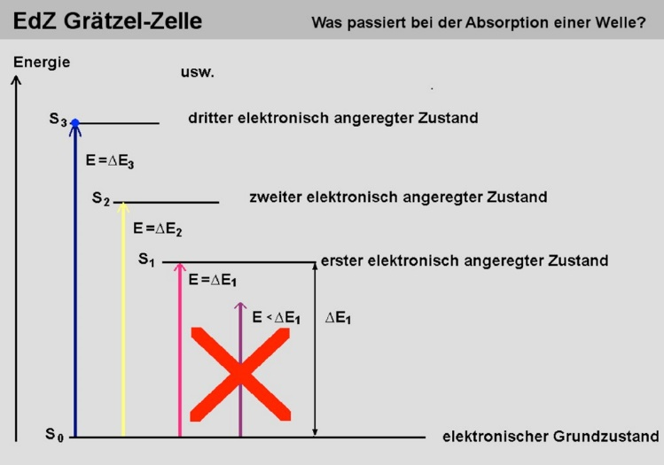
2. Wie funktioniert eine Grätzelzelle?
Eine wichtige Information zu den Elektronen
Elektronen können nur diskrete Energiezustände einnehmen. Sie können aber z.B. durch Lichtquanten (Photonen) auf ein höheres Energieniveau angeregt werden, falls die Energiedifferenz zwischen den Zuständen der Energie des Photons entspricht.

Abb. 1) Mögliche Anregungen von Valenz-Elektronen aus dem Grund zustand in angeregte Zustände, ein sogenanntes Jablonski-Diagramm.

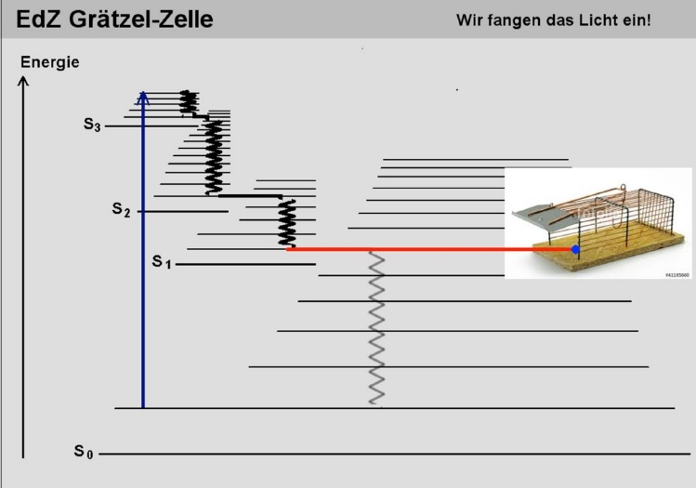
Die Elektronen können von einem angeregten Zustand auch wieder zurückspringen. Dabei senden sie wieder ein Photon aus. Normalerweise geben sie aber ihre Energie als Vibrations- oder Rotationsenergie an das System ab (vgl. schwarze Zickzacklinie): der Stoff wird erwärmt. Diese Vorgänge laufen in sehr kurzer Zeit ab.

Abb. 2) Elektronen geben ihre Energie in Form von Wärme ab und erreichen wieder den Grundzustand, falls nicht der Weg in ein Akzeptor-System angeboten wird

Mausefalle
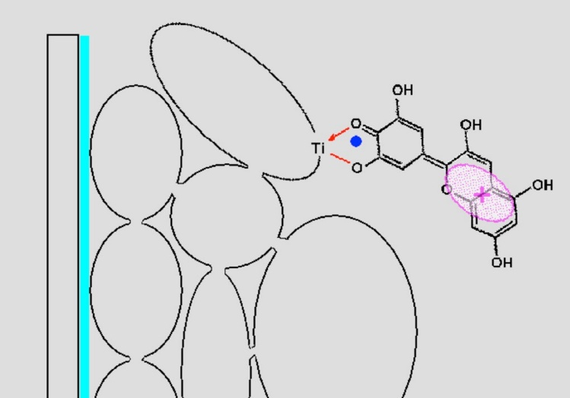
Diese unerwünschte Umwandlung in Wärme-Energie kann nur mit dem Einbau geeigneter Akzeptorsysteme („Mausefallen“) unterbrochen und so die Energie abgefangen werden.
Als Akzeptorsystem fungiert in der Grätzel-Zelle eine Titandioxid-Schicht. Sie ist aufgetragen auf einer Glasplatte mit dünnem leitfähigem Belag (blauer Balken). Die Farbstoffmoleküle sind an der Titandioxid-Schicht fixiert. Bei der Anregung durch ein Photon geeigneter Energie (Frequenz, oder Wellenlänge), wird das energiereiche Elektron ausgesprochen rasch an die TiO₂-Schicht übertragen (man spricht von Injektion).

Abb. 3) Auf einer Glasplatte mit leitendem Belag (blauer Balken) ist eine Titandioxidschicht aufgetragen (ovale Körner). Die TiO₂ - Nanopartikel (Durchmesser 20 bis 40 nm) sind durch das Sintern verbrückt. Das Farbstoffmolekül ist über Sauerstoffatome mit Ti-Atomen kovalent oder als Ligand gebunden. Die Anregung durch das Photon bewirkt eine Ladungstrennung. Das Farbstoffmolekül injiziert das Elektron (blauer Punkt) auf das TiO₂.

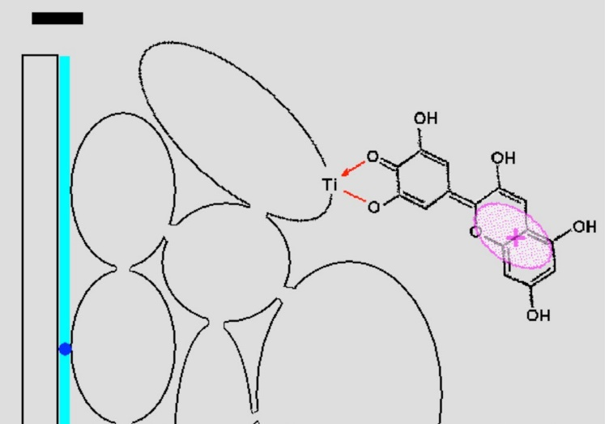
Das Zurückspringen in den Grundzustand des Farbstoffmoleküls ist für dieses Elektron nicht mehr möglich („Mausefalle“). Der Halbleiter TiO₂ verschiebt das eingefangene Elektron relativ langsam zum leitenden Belag. Die Arbeitselektrode (Anode) erhält so ein negativeres Potenzial.

Abb. 4) Das Elektron hat die Anode erreicht und deren Potenzial negativer gemacht. Die Anode ist nach aussen hin die reduzierende Grenzfläche, weil dafür im inneren der Zelle die Farbstoffmoleküle oxdiert wurden.

Den Kreis schliessen
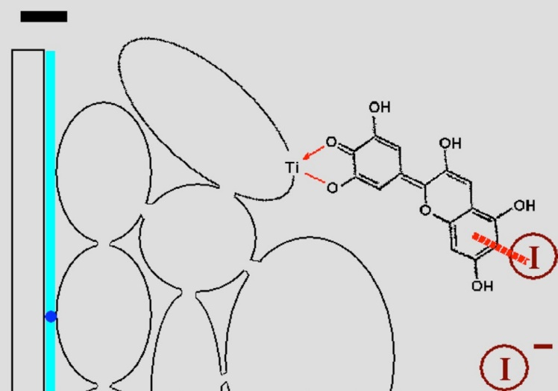
Der Elektrolyt I⁻ / I₃⁻ gleicht nicht nur Potenzialdifferenzen innerhalb der Zelle aus. Er ist auch an der Regeneration des Farbstoffmolekül-Kations beteiligt. Das positiv geladene Farbstoffmolekül ist nämlich zu einem sehr guten Oxidationsmittel geworden. Es holt sich ein Elektron vom Iodid-Ion ( I⁻ ). Das oxidierte Iodid-Ion wird in Folgereaktionen zum Triiodid-Anion ( I₃⁻ ) umgewandelt.
3
3

Abb. 5) Das Farbstoffmolekül- Kation ist ein ausgezeichnetes Oxidationsmittel. Es holt sich ein Elektron vom mässig guten Reduktionsmittel I⁻.

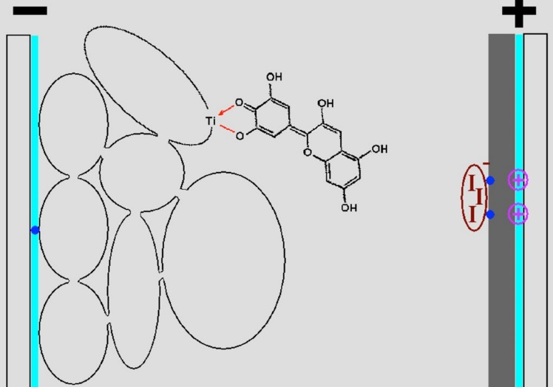
Das mässig gute Oxidationsmittel Triiodid ( I₃⁻ ) holt sich an der Gegenelektrode (Glasplatte mit leitendem Belag) wieder das „verlorene“ Elektron. Dabei hilft die Graphitschicht (dunkelgrauer Balken) als Katalysator, die für die komplizierte Umwandlung nötige Überspannung klein zu halten. Es entstehen wieder Iodid-Ionen. Der Elektrolyt hat eigentlich also nur die positive Ladung vom Farbstoff auf die Gegenelektrode übermittelt: Mediatorfunktion.
3
Abb. 6) Die Gegenelektrode besteht wieder aus einer Glasplatte mit leitendem Belag (blauer Balken). Die Graphitschicht „deformiert“ das Triiodid-Ion so, dass es leichter Elektronen (blaue Punkte) von der Gegenelektrode aufnehmen kann.

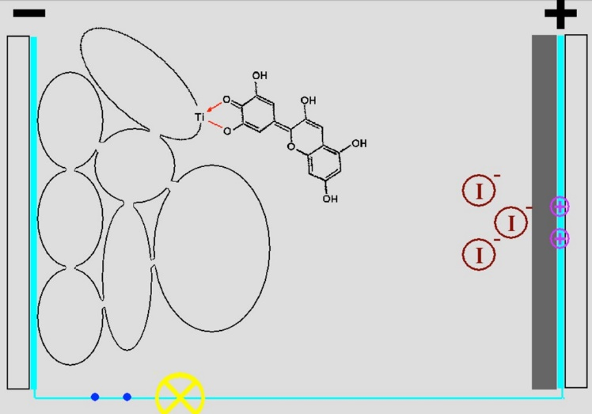
Es ist eine Potenzial-Differenz zwischen der Arbeitselektrode und der Gegenelektrode entstanden (elektrische Spannung). Sie kann für das Betreiben von elektrischen Geräten gebraucht werden. Die Grätzel-Zelle wandelt also Licht (z.B. Sonnenenergie) in elektrische Energie um.
Abb. 7) Eine stromliefernde Zelle. Elektronen (blaue Punkte) wandern im äusseren Stromkreis vom negativeren Potenzial zum positiveren Potenzial. Die Zelle ist wieder im ursprünglichen Zustand (geschlossener Zyklus).

Kennwerte
Die maximale Spannung, die man mit dieser Anordnung erreichen kann, beträgt 750 mV. Sie wird bestimmt durch die Differenz zwischen dem Redoxpotenzial des Leitungsbandes des Titandioxids und dem Redoxpotenzial des Redoxpaares Iodid-Ion/Triiodid-Ion (vgl. auch Abb. 9). Der maximale Wirkungsgrad, also das Verhältnis von erzeugter elektrischer Energie zu eingestrahlter Lichtenergie, liegt für Grätzel-Zellen im Moment bei 13 %. Zum Vergleich: Solarzellen auf Siliziumbasis erreichen 25 -29 %, Perowskit-Zellen ca. 18 % Wirkungsgrad.
Der Vorteil der Grätzel-Zelle liegt aber bei den tieferen Produktionskosten, bei der umweltschonenden Produktion, bei der Eigenschaft, auch bei diffusem Licht (z.B. bei Innenbeleuchtungen) eine Spannung aufzubauen, bei der Transparenz und bei der kleinen Dichte des dünnen hochflexiblen Materials

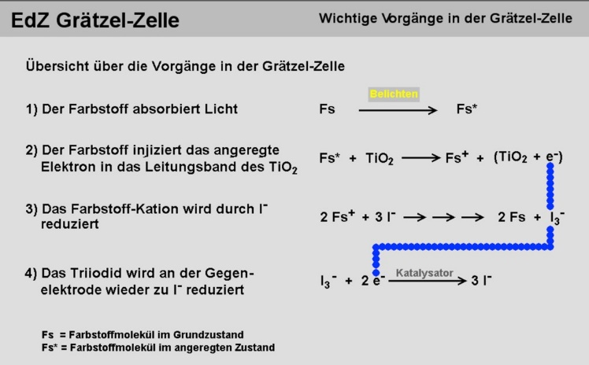
Der Netto-Stoffumsatz ist offensichtlich gleich null: alle Edukte kommen auf der Produktseite wieder vor (und umgekehrt). Die einzige Veränderung im Gesamtvorgang ist, dass Elektronen von hohem negativem Potenzial auf ein um 750 mV tieferes (positiveres) Potenzial fliessen und damit Arbeit leisten können.

Abb. 8) Reaktionsgleichungen zeigen dass der Netto-Stoffumsatz gleich null ist (geschlossener Kreislauf).

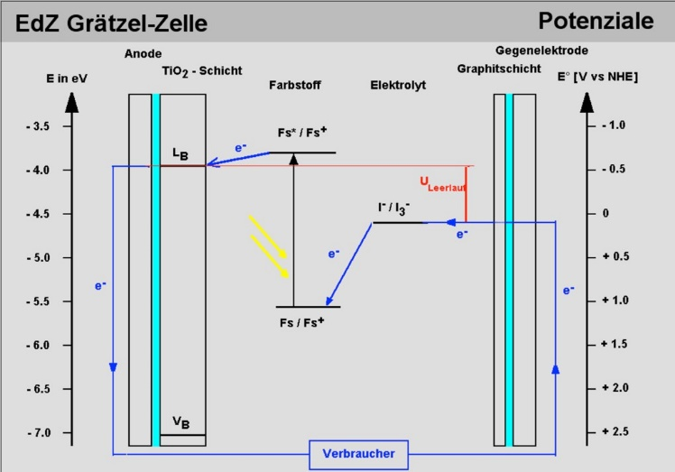
Die Potenziale der beteiligten Substanzen zeigen, welchen Weg die Elektronen nehmen können. Elektronen können spontan nur von negativerem zu positiverem Potenzial fliessen.

Abb. 9) Potenziale der beteiligten Redoxsysteme;
linke Skala: Angaben in eV (Elektronvolt);
rechte Skala: Angaben in V gegen die Normalwasserstoffelektrode. Darstellung nach Tausch , ,angepasst.

Überblick über die Bestandteile der Grätzelzelle

Bestandteil | Funktion
Farbstoff | Photosensibilisator; senkt die notwendige Anregungsenergie, erhöht die Quantenausbeute und damit den Wirkungsgrad.
Titandioxid-Schicht | Halbleiter; Träger für den Farbstoff, dank seiner Nanostruktur mit riesiger Oberfläche; übernimmt sehr effektiv die angeregten Elektronen (Mausefalle) und leitet sie an die Anode weiter.
Glasplatte mit leitendem Belag | Photochemische Elektrode; Arbeitselektrode; Anode; Bindeglied zwischen chemischem Innenleben der Zelle und elektrischem Aussensystem.
Elektrolyt | Mediator; „trägt“ quasi die positive Ladung vom Farbstoffmolekül zur Gegenelektrode; Redoxsystem, oder umgekehrt Elektronen von dort zum Fabstoffmolekül.
Graphitschicht | Katalysator; verändert das Triiodid-Ion so, dass die Reduktion durch Elektronen aus der Gegenelektrode mit kleinerer Überspannung ablaufen kann.
Glasplatte mit leitendem Belag | Gegenelektrode, Kathode; Bindeglied zwischen elektrischem Aussensystem und chemischem Innenleben der Zelle.

3. Leitfragen zum Aufbau der Grätzelzelle
1) Zeigen Sie mindestens 3 Übereinstimmungen der beiden Systeme
Photosynthese und Farbstoff-sensibilisierte Solarzelle.
2) Durch welche Massnahme könnte man die Leerlaufspannung der Grätzelzelle erhöhen?
Betrachten Sie dazu die Abbildung 9 auf Seite 4.
3) Was bedeutet die Aussage von Prof. Michael Grätzel, seine Solarzelle sei ein „geschlossener Zyklus“
(vgl. Einleitung, Seite 1). Welche gravierende Folge hätte es für die praktische Anwendung der Grätzelzelle,
wenn es kein geschlossener Kreislauf wäre?

4. Literatur

Smestad, G.P.; Grätzel, M. J. Chem. Educ. 1998, 75, 752
Tausch, M. W. et al , Photochemie, Wiley-VCH, 1998, S. 219

